第六单元测试题及答案（一）
一、填空。
1．人在照镜子时，人在镜子中的像与人的大小( )。
2．一个等腰直角三角形，将它按1∶2的比例尺缩小，缩小后的三角形各角的度数分别是( )°、( )°和( )°。
3．在比例尺是1∶8000000的地图上，图上1厘米表示实际距离( )千米。
4．工程建筑中，设计图纸用的比例尺是( )(填“放大”或“缩小”)比例尺。
5．比例尺6∶1是( )(填“放大”或“缩小”)比例尺，图上( )厘米表示实际距离( )厘米。
二、判断。
1．将一个图形放大或缩小后，只是大小发生了改变，而其形状不变。 ( )
2．一个15°的角，在2倍的放大镜下观察，就变成了30°。 ( )
3．每一幅图的比例尺都是一定的。 ( )
4．在哈哈镜中看到的像，不是按一定的比例尺“画”出来的。 ( )
5．设计图纸上的图形，都比实际图形小。 ( )
三、选择。
1．图上2厘米表示实际距离10千米，这幅图的比例尺是( )。
A．1∶500000 B．1∶50000 C．1∶5000000
2．在设计图上用10厘米的长度表示实际距离4毫米，这幅图的比例尺是( )。
A．25∶1 B．1∶25 C．50∶1
3．下面三组图形中，( )组图形的左图是通过右图缩小得到的。
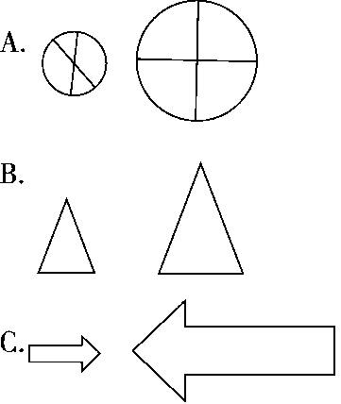
4．把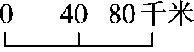改写成数值比例尺是( )。
A．1∶8000000
B．1∶4000000
C．1∶40
四、操作题。
在方格纸上分别画出把图①放大到原来的2倍、把图②缩小到原来的后的图形。
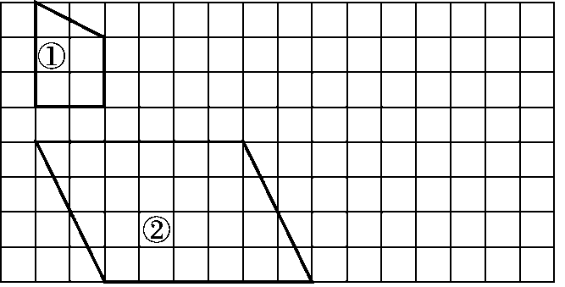
五、看图做题。
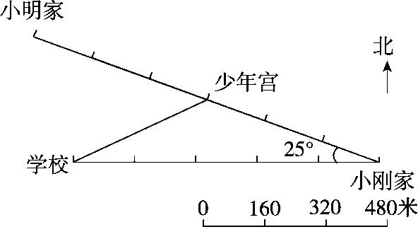
1．在这幅示意图上，1厘米表示实际距离( )米，把线段比例尺改写成数值比例尺是( )。
2．小明家到少年宫的图上距离是( )厘米，实际距离是( )米。
3．如果小刚每分钟走40米，那么他从家到学校需要走( )分钟。
4．小明家在小刚家( )偏( )( )的方向上，距离小刚家( )米。
六、解决问题。
1．甲、乙两地相距120千米，画在比例尺是1∶2500000的地图上甲、乙两地的图上距离是多少厘米？

2．在比例尺是1∶5000000的中国地图上，量得某两地的图上距离是10厘米；在另一幅地图上，这两地的图上距离是2.5厘米。另一幅地图的比例尺是多少？

3．一个梯形的上底是4厘米，下底是6厘米，高是5厘米。把这个梯形的各边放大到原来的3倍，放大后的梯形的面积是多少平方厘米？

4．沪宁高速公路全长约275千米，在一幅地图上量得这条高速公路长为2.2厘米。这幅地图的比例尺是多少？

5．在比例尺是1∶4000000的地图上，量得A、B两城相距7.5厘米。一辆汽车以每小时80千米的速度从A城开往B城，3小时能到达吗？

6．在比例尺是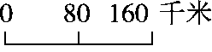的地图上，量得两地间的距离是6厘米。甲、乙两辆汽车同时从两地开出，相向而行，4小时后相遇。甲车与乙车的速度比是13∶11，甲车每小时比乙车多行多少千米？

参考答案
一、1.相同
2．45 45 90
3．80
4.缩小
5.放大 6 1
二、1.√ 2.× 3.√ 4.√ 5.×
三、1.A 2.A 3.B 4.B
四、略。
五、1.160 1∶16000
2.3 480
3.20
4．北 西 65° 960
六、1.120千米＝12000000厘米
12000000×＝4.8(厘米)
答：甲、乙两地的图上距离是4.8厘米。
2． 10÷
＝50000000(厘米)
2.5∶50000000
＝1∶20000000
答：另一幅地图的比例尺是1∶20000000。
3．4×3＝12(厘米)
6×3＝18(厘米)
5×3＝15(厘米)
(12＋18)×15÷2＝225(平方厘米)
答：放大后的梯形的面积是225平方厘米。
4．275千米＝27500000厘米
2.2∶27500000＝1∶12500000
答：这幅地图的比例尺是1∶12500000。
5．7.5÷＝30000000(厘米)＝300(千米)
80×3＝240(千米)
240<300
答：3小时不能到达。
6．80×6＝480(千米)
480÷4＝120(千米)
120×＝10(千米)
答：甲车每小时比乙车多行10千米。

